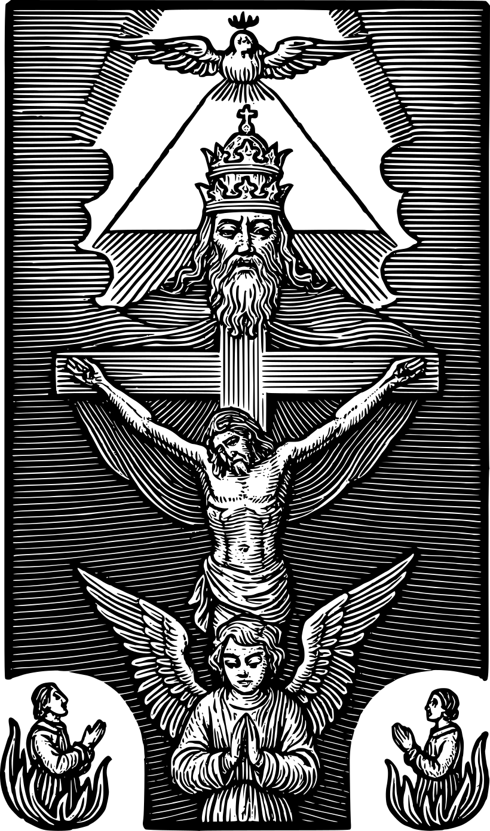
CARIDAD LA MÁS HEROICA,

en favor de las benditas Almas del Purgatorio, aprobada con singulares gracias espirituales, que el Sumo Pontífice Benedicto XIII, concedió y el SS. Papa reinante Pio VI ha confirmado, aprobado, y de nuevo concedió
a los Fieles que la observen.

ESTA práctica tanto más agradable a Dios, más útil a las almas del Purgatorio, y a nosotros, cuanto más procuremos multiplicar nuestras buenas obras, consiste en un muy piadoso Voto que se verá más abajo; y a los que lo hacen concedieron dichos Sumos Pontífices las citadas gracias, que son:
I. Para todos los Sacerdotes, obligados con este Voto, aplicando a lo menos el fruto particularismo y correspondiente al Celebrante, todo Altar, y para todas las Misas sea privilegiado. De suerte que como por el Voto ofrece el Sacerdote el particular fruto que a él corresponde, aun diciendo Misa por limosna, ó por la intención de otra persona, puede así recibirla cumpliendo con la intensión del Voto la da, ó del que se la encargar, en cualquier Altar que la celebré.
II. Para todos los fieles de uno y otro sexo, y con el mismo Voto, todas la Misas que oyeren todos los Lunes del año, y en los días que recibieren la Comunión Sacramental, todas las Misas sean como celebradas en Altar privilegiado, sacando en cada una, un Alma del Purgatorio.
III. Todas las Indulgencias, aunque en su concesión no se declare que sean aplicables a las Almas del Purgatorio, las pueden aplicar los que hacen este Voto, según la voluntad y distribución de la Santísima Virgen Inmaculada, Madre y Procuradora unas y otras Almas. Estos privilegios concedió el SS. Papa Benedicto XIII por su Rescripto u Oráculo de 23 de Agosto de 1728, firmado y sellado por su Secretario de Estado el Emmo. Sr. Cardenal Lercari: al cual Rescripto mandó dar entero crédito el Illmo. Sr. Nuncio de su Santidad en los Reinos de España, y su Legado a Latere el Sr. Alejandro Aldobrandini en Madrid a 14 de Enero de 1729. Todo a solicitud del V. P. D. Gaspar Oliden, Clérigo regular de S. Cayetano, Calificador de la Suprema, Predicador de S. M., Teólogo de la Cámara Apostólica, Consultor de la Congregación del Insigne, examinador sinodal del Arzobispado de Toledo, etc. y fervoroso inventor de la donación total con el citado Voto en la forma que se diera: quien lo predicó en el consistorio del palacio Vaticano de Roma en presencia del expresado Pontífice Benedicto XIII, que lo aprobó con dichos indultos, como el mismo P. Oliden refiere en su tratado de Diálogos del Purgatorio, impreso en Alcala de Henares en año de 1732 en un volumen de cuarto. Y consta últimamente por un solemne Despacho ó Provisión del Illmo. Sr. Comisario General de la Sta. Cruzada de España expedido en Madrid a 22 de Junio de 1789, en cuya Escribanía de Cámara se conservan archivados los documentos originales a que se refiere, cuyas copias contiene el citado solemne Despacho; y la de este autenticada en la forma que previene el mismo Illmo. Sr. para que se dé y haya de dar la misma fe y crédito que se diera al original, y a todo los documentos que en él van insertos, se hallará archivada en las Curias ó Secretarias de Cámara Episcopales de Barcelona, y demás de España y sus Indias, a cuyos Illmos. Obispos y Arzobispos se ha remitido, a fin que perpetuándose en ellas sirva en todo tiempo y lugar, a los que lo deseen, para cerciorarse de ser verdad cuanto por este impreso y por otros equivalentes se pública y publicáre a mayor honra de Dios, honor de su Santísima Madre, y utilidad de nuestros prójimos Purgantes y Militantes. También se hallará para el mismo santo muy importante fin igual copia autenticada en la forma dicha en las bibliotecas ó Archivos de varias comunidades religiosas de Barcelona, las de S. Cayetano, Sta. Catalina del orden de Sto. Domingo, Carmelitas Calzados y Descalzos, Capuchinos, S. Juan de Dios de Sevilla etc. y en las de otras Ciudades.
Entre dichos originales documentos se halla también el citado Voto, el memorial del Rmo. P. Prepósito General de los Clérigos regulares de S. Cayetano D. Cayetano Guisiana, al actual sumo Pontífice Pio VI, con que pidió a su Santidad confirmarse los expresados privilegios, y el Rescripto u Oráculo extenso con que su Beatitud condescendió enteramente a dicha suplica: cuya copia es como sigue.

RESCRIPTO U ORÁCULO DEL SUMO PONTÍFICE PIO VI
EN la Audiencia que dio su Santidad al infraseripto Secretario substituto el día 12 de Diciembre de 1788. = Su Santidad ha confirmado y aprobado, y en caso necesario ha concedido y concede de nuevo en todo y por todo las Indulgencias, y demás Gracias espirituales contenidas en este memorial, y concedidas antes de ahora por el Papa Benedicto XIII, de Feliz memoria, a los Fieles Cristianos que han echo el Voto que en él se expresa. = Inocencio Mercanti substituto. = Lugar del sello del Emmo. y Rmo. Sr. Cardenal Juan Bautista Rezzónico, Pro-Secretario de Memoriales, impreso en oblea encarnada cubierta de papel.

Copia a la letra del citado muy piadoso caritativo Voto a que se refieren los expresados Privilegios.

PARA mayor honra y gloria de Dios, Uno en esencia, y trino en Personas, para alguna imitación de mi dulce Redentor Jesucristo, y para muestra de mi cordial Esclavitud a la Madre de Misericordia María Santísima, Madre amorosa de todas las Almas: Yo pretendo ser redentor de aquellas pobres Almas encarceladas por deudas de pena a la Divina Justicia, y por falta de obras satisfactorias; y aquel modo que puedo, lícitamente, y sin pecado alguno, libre y espontáneamente, hago Voto de redimir aquella Alma o Almas que quiere, o quisiere la misma Virgen Madre: renunciando yo, y haciendo donación de mis obras satisfactorias para pagar las deudas de aquellas Almas escogidas de las misma Madre de Misericordia, y para satisfacer las mías por mis pecados (los cuales detesto de todo corazón, con firme propósito de nunca mas pecar) me obligo y quiero pagar en la cárcel del Purgatorio con penas todo lo que me faltare de obras satisfactorias; y lo firmo, citando por testigos por testigos todos los vivientes en las tres Iglesias Triunfante, Penitente, y Militante. Redemptoris vocabulo honorari, qui pro Animabus Purgatorii suffragia offert. P. Celada in Job c. 4

NOTA.
NO es necesario hacer este Voto pronunciando palabras, ni por escrito: basta que se haga con el corazón, siendo la intención la misma que se manifiesta en la expresada formula del Voto. Y aunque basta una ves en la vida para siempre, sera muy provechoso repetirlo, porque entonces se anima y enfervoriza más la caridad con nuevos eficaces deseos de multiplicar las buenas obras para agradar a Dios más que antes, ofreciendo mayores satisfacciones, con que más presto se alivien y redimir aquellas afligidísimas Almas.
Nadie tema que por esto faltara a la obligación de socorrer a sus difuntos padres, y a otros; pues haciendo cuanto está de su parte, que pueda serviles, María Santísima sabe mejor cuales son nuestras obligaciones, y quienes han merecer nuestros sufragios, y esta Señora los distribuirá según el orden de caridad más agradable a Dios, que es lo que debemos desear.
Tampoco se persuadan que esta total donación se opone a las demás devociones de estar en Cofradías o Congregaciones, rogar a los Santos, hacer Novenarios, y otras diligencias con alcanzar de Dios lo que deseamos para nosotros, y para nuestros prójimos. Cuanto más roguemos a Dios, a María Santísima, y a los Santos, procurando nuestro bien eterno y temporal, y el de nuestros prójimos tanto mas merecimos, y más copiosas serán nuestras satisfacciones para redimir las Almas del Purgatorio, a quienes no aprovecha sino es la satisfacción que nos resulta de nuestras buenas obras y oraciones; pues el merito, ó merecimiento de gracia y gloria que estas nos granjean, y es lo mejor y más importante, queda en nosotros, de modo que, aunque queramos, no podemos darlo a otro.

Para nuestra utilidad, y sufragio de las Santas Almas del Purgatorio, sepase que el Pontífice Bonifacio VII concedió, y el citado Benedicto XIII confirmo ochenta mil años de indulgencia a los que dijeren la siguiente:

ORACIÓN.
SEÑOR mio Jesucristo, Padre dulcísimo, por el gozo que tuvo tal querida Madre cuando te le apareciste la sagrada noche de la Resurrección, y por el gozo que tuvo cuando te vio lleno de gloria con la luz de la Divinidad, te pido que me alumbres con los Dones del Espíritu Santo, para que pueda cumplir tu voluntad todos los días de mi vida, pues vives y reinas por los siglos de los siglos. Amen.
Esta Indulgencia está en S. Juan de Letran en Roma para todos los Fieles puesta en un mármol. Consta de la Biblioteca Canónica de Ferralis, palabra Indulgencia, núm. 27, pág. 136: en la segunda impresión de Valencia del año de 1752: en la tercera de Bolonia del año de 1758: en la primera Romana del año de 1759; y en la ultima Romana del año de 1766; pero se previene, que en la cuarta impresión de Bolonia, por Gaspar Storti, del año de 1763, hay dos errores en dichos núm. y pág. El primero es no haber puesto la palabra mille, y por esto se lee «ochenta años de Indulgencias», debiendo ser «ochenta mil», como consta de las de las otras referidas impresiones: el segundo error es respecto del Pontífice que las concedió, pues se lee «Bonifacio VIII», debiendo ser «VII», de que se siguió que la ultima impresión de Venecia del año de 1772, por el mismo Gaspar Storti, que hizo aquella, contiene el expresado defecto, que se hallará también en otras si fueren echas por algunas de estas dos, y así sucesivamente.
Confíen sin duda alguna los que practiquen esta Caridad, que será tan grande su merito, que o no irán al Purgatorio, o estarán en el tiempo brevísimo, fundados en la bondad y clemencia de Dios, en las promesas de Jesucristo, en el Purgatorio de María Santísima, y en la intercesión de las Almas, redimidas por medio de nuestra heroica caridad, en quienes no hay olvido ni ingratitud.

Con licencia del Sr. Comisario General de Cruzada y demás licencias.
Reimpreso en Sevilla: por la viuda de Vazquez y Compañía: año 1819.

